Strach ma wielkie oczy

Tomek bał się pająków. Pająki miały dużo długich nóg i szybko biegały.

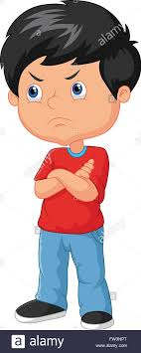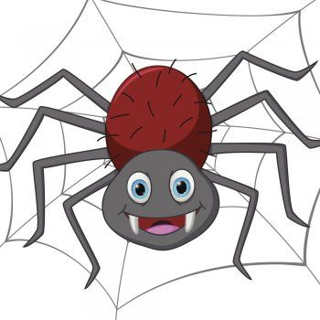

Tomek myślał, że pająki mogą skakać. Jak widział pająka, to krzyczał „Ratuuuunkuuuuu” i wskakiwał na krzesło.

Pewnego dnia Tola, siostra Tomka, zobaczyła na balkonie wielkiego pająka. Bardzo się przestraszyła.

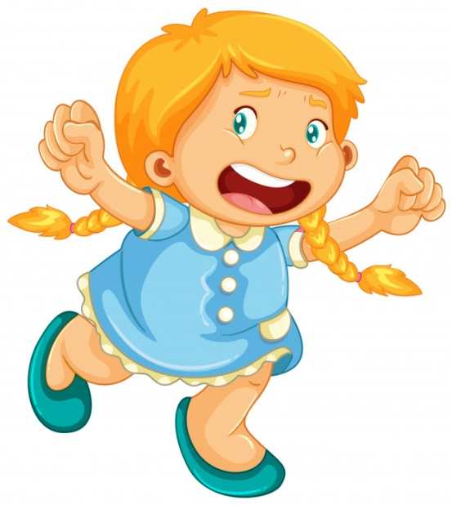

Tomek też się go bał, ale powiedział Toli:
– Nie bój się, to miły pająk. Ma na imię Pędzisław.
– A co on tu robi? – zapytała Tola.
– Może on czeka na mamę? – powiedział Tomek.

– Ojej, to on ma mamę? – zdziwiła się Tola.
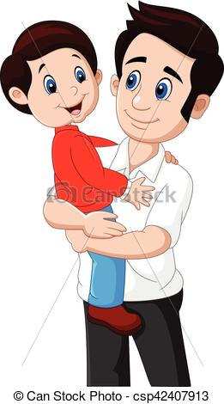
W tym momencie pająk uciekł.
– Pędzisław uciekł – zasmuciła się Tola.
– Kto to jest Pędzisław? – zapytał tata.

– Nasz pająk! – powiedziała Tola.
– Mój i Tomka. – Przecież Tomek boi się pająków – zdziwił się tata.
– No właśnie... chyba... już się nie boję – powiedział Tomek.
– Brawo Tomku! – ucieszył się tata. Jak to zrobiłeś? zapytał zaciekawiony.
– To nie ja, to Pędzisław.

Uciekł i zabrał mój strach ze sobą.
Bo dopóki nie poznasz tego czego się boisz , to zawsze już się będziesz tego bał!
A tak to tylko strach ma wielkie oczy!

A dla poprawienia humoru wesołe obrazki!

